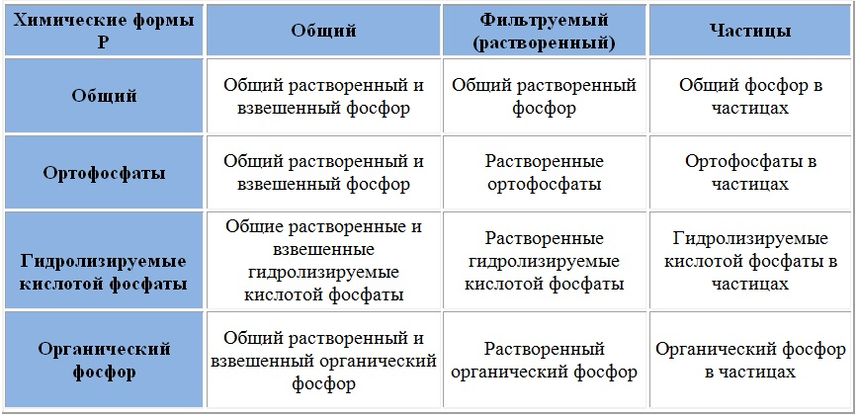
Показатели насыщенности общим растворенным фосфором для незагрязненных природных водоемов ограничиваются пределами 5-200 мкг/дм³.
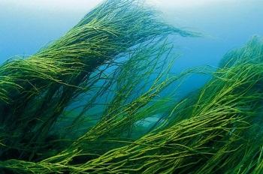
Этот элемент выполняет функцию мощного биогенного агента. В природных водоемах зачастую именно суммарное содержание минерально-органического фосфора становится фактором, сдерживающим дальнейший рост продуктивности. Попадание в естественные источники избыточных объемов фосфорсодержащих соединений запускает механизмы неконтролируемого разрастания растительной биомассы. Малопроточные и непроточные объекты более других подвержены изменениям в трофическом статусе, которые сопровождаются полной перестройкой всей структуры водоема: повышается концентрация бактерий и солей, начинают преобладать гнилостные процессы, вследствие чего вода мутнеет.
Фосфор в водоём поступает из ряда источников, среди которых есть и отходы некоторых производств, но большая часть его соединений попадает в водоемы в результате сельскохозяйственной и бытовой деятельностью человека. Этот элемент применяется в составе минеральных удобрений. Поверхностными стоками с одного орошаемого гектара смывается порядка полкилограмма фосфора. Каждые сутки с ферм проникает в водоемы до 0.01-0.05 кг фосфорсодержащих веществ на одно животное. Не подвергавшиеся очистке и неочищенные бытовые стоки ежедневно несут по 0.003-0.006 кг от каждого жителя.
Одним из процессов, в таких условиях влияющих на эвтрофикацию, является процветание цианобактерий. Многие виды сине-зеленых водорослей токсичны. Они вырабатывают органические вещества, входящие в группу ядов нервнопаралитического действия. Выделения цианобактерий могут вызывать дерматозы и становиться причиной расстройств органов ЖКТ. Попадание внутрь больших масс сине-зеленых водорослей опасно развитием паралича.
На основании нормативов ГСМОС/GEMS – системы глобального мониторинга окружающей среды – уровень фосфора служит важнейшим критерием при определении трофического состояния открытых водоемов естественного происхождения. Определение насыщенности общим фосфором (в расчет принимаются растворенные и взвешенные формы, органика и минеральные соединения) стало обязательным пунктом в программе контроля состава водных объектов.
Соединения фосфора.
Фосфор в природных водах находиться в виде неорганических соединений и в виде органических комплексов различной степени сложности. Поступление его в воду может происходить за счет растворения фосфорных соединений, содержащихся в земной коре, распада органических веществ белковой природы и, наконец смыва атмосферными водами фосфатных удобрений с полей. Кроме того, значительное количество фосфора может поступать с хозяйственно-бытовыми и техническими сточными водами. Известно что в суточной моче человека содержится от 2 до 2,5 г фосфора, а в кале около 8% от сухого веса. Последнее обстоятельство побуждало отдельных авторов рассматривать фосфорные соединения как показатель загрязнения воды экскрементами. Однако фосфор как санитарно-показательный ингредиент уступает аммиаку и нитритам, тем не менее он может быть включен в число показателей загрязнения воды при условии разработки предельно допустимых норм и упрочения методики исследования.
Необходимо отметить, что фосфор обнаруживается главным образом в воде открытых водоемов. Подземная вода вследствие высокой способности почвы к поглощению фосфора или вовсе не содержит его, или содержит очень незначительные количества. В воде открытых водоемов фосфор определяет существование почти всех форм органической жизни, особенно растительной вследствие чего его относят к так называемым биогенным элементам.
Накопление фосфора в водоисточниках служит показателем их эвтрофикации, ухудшения гидробиологического режима и опасности загнивания вследствие чрезмерного развития водорослей и других гидробионтов. Одним из процессов, в таких условиях влияющих на эвтрофикацию, является процветание цианобактерий. Многие виды сине-зеленых водорослей токсичны. Они вырабатывают органические вещества, входящие в группу ядов нервнопаралитического действия. Выделения цианобактерий могут вызывать дерматозы и становиться причиной расстройств органов ЖКТ. Попадание внутрь больших масс сине-зеленых водорослей опасно развитием паралича.
ПДК фосфатов в воде 3,5мг/дм³. В лаборатории санитарно-гигиенических исследований в 2017 году на содержание фосфатов было исследовано 93 пробы. В области аккредитации в нашем центре заложена методика измерений массовой концентрации фосфат-ионов в питьевых, поверхностных и сточных водах фотометрическим методом с молибдатом аммония ПНД Ф 14.1:2:4.112-97. Фотометрический метод определения массовой концентрации фосфат-ионов основан на их взаимодействии в кислой среде с молибдатом аммония и образованием фосфорно-молибденовой гетерополикислоты, которая восстанавливается аскорбиновой кислотой в присутствии сурьмяно-виннокислого калия до фосфорно-молибденового комплекса, окрашенного в голубой цвет.
Эвтрофикация –(хорошее питание) насыщение водоемов биогенными элементами, сопровождающееся ростом биологической продуктивности водных бассейнов.
Гидробионты – организмы, постоянно обитающие в водной среде (рыбы, моллюски, кальмары), а также организмы, живущие в воде часть жизни – земноводные (лягушки, тритоны).

Химик-эксперт медицинской организации Филиала ФБУЗ «Центр гигиены и эпидемиологии в Чувашской Республике- Чувашии в г. Новочебоксарске» Бурмистрова Е.Н.

